Les arbres dont on fait si peu de cas

J'avais écrit le 4 septembre 2023 un message. Voici un extrait ci-dessous :

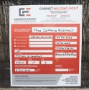
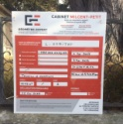
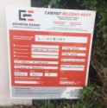
A côté de chez moi y a un bois, le plus joli des bois...
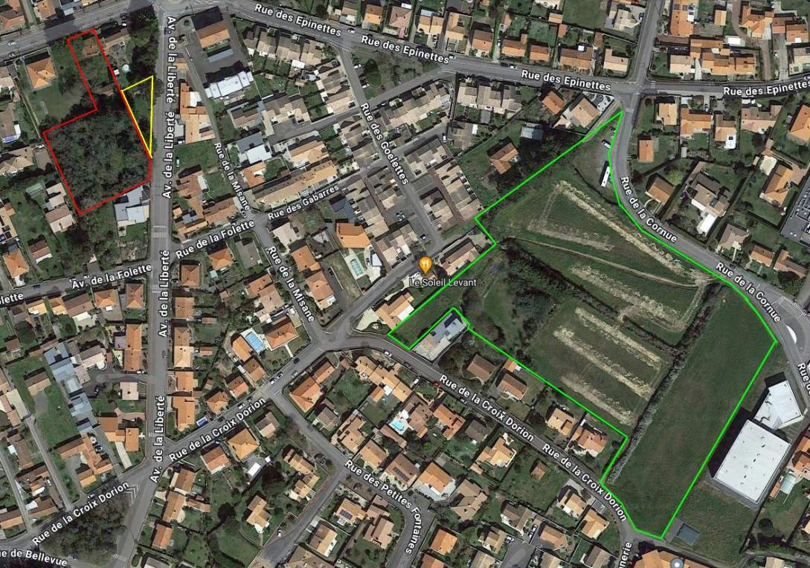
Voilà des panneaux qui fleurissent dans le quartier et je m'inquiète de voir encore disparaître des arbres dans la commune, là c'est carrément un petit boisement

(en rouge). J'ai fait le tour du coin et en visitant le terrain des photos que je joins.
Pas mal d'arbres sont marqués de peinture rouge, forcément on ne construit pas 5 maisons sans casser...
Je crois qu'il ne restera pas grand chose de cette nature alors que ce terrain aurait pu devenir un petit parc public, un îlot de verdure, un puits de carbone, juste histoire de lutter contre le réchauffement et montrer clairement que la commune verdit.
La commune protège ses arbres : mon œil ! On détruit le peu qu'il y a.
De plus la parcelle attenante (en jaune) va être divisée pour construire un centre dentaire dans 473 m².
Trop tard ? Vraiment qu'espérer ?
Je rappelle qu'il y a une belle surface (en vert) non bâtie entre la rue de la Cornue et la rue de la Croix Dorion près du collège de Saint Gilles. Voilà une belle occasion de faire de la verdure, un espace public boisable, un lieu de nature dans la commune.
"Il y a urgence" nous dit tous les jours le GIEC.

Et aujourd'hui, 27 janvier 2024, la suite :
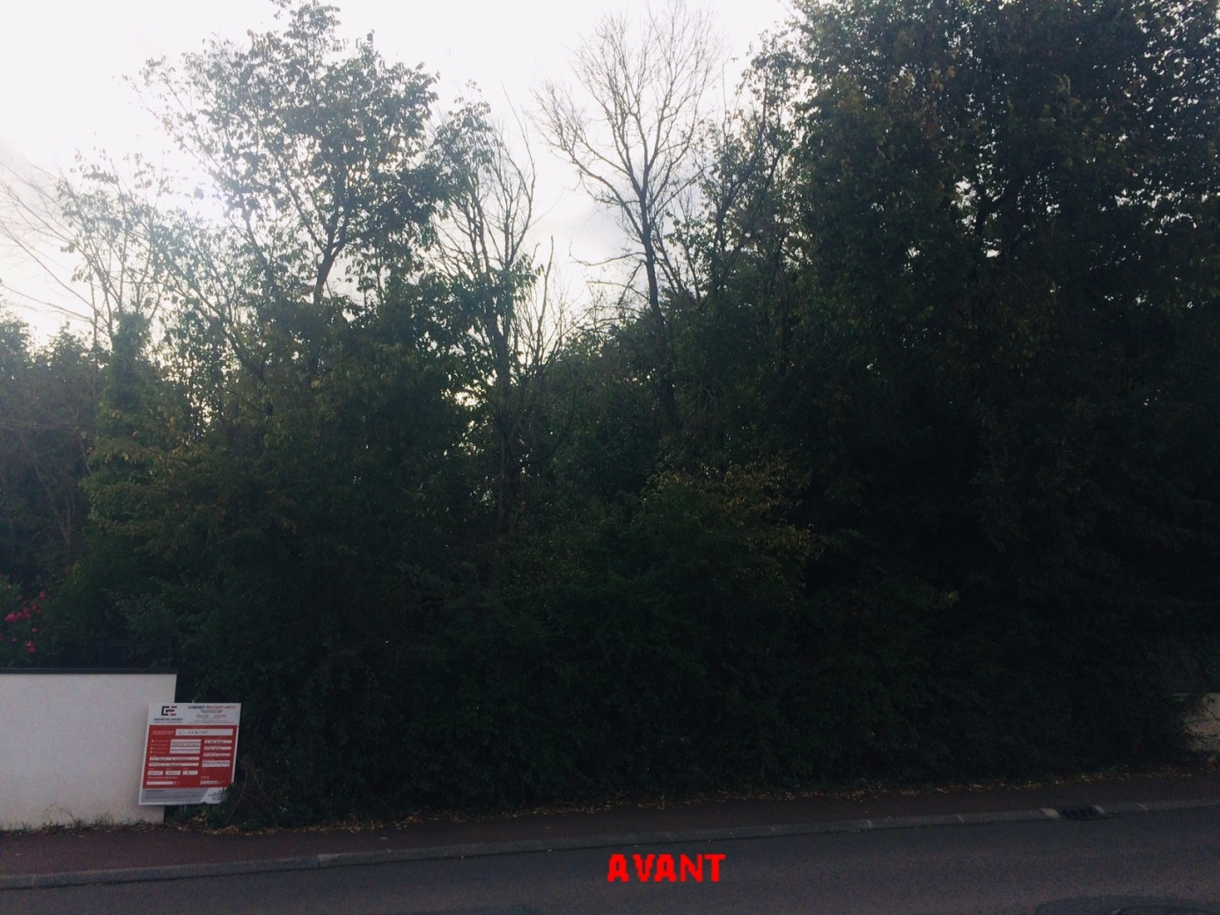
J'ai refait un tour sur le terrain.
A Saint Gilles Croix de Vie, les arbres tombent ou sont mutilés.
Et, tenez-vous bien maintenant, on les abat à la pelle mécanique. C'est une méthode que je ne connaissais pas encore.
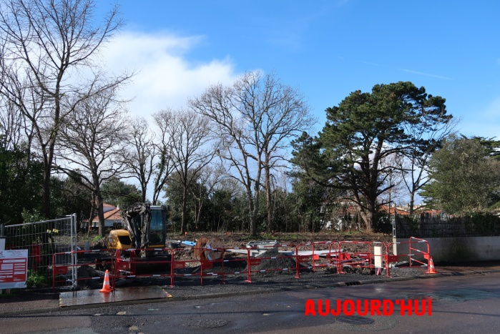
Oui, c'est juste à côté de chez moi, avenue de la Liberté, il y a plus de quinze jours : le porte-char arrive avec la pelle mécanique. Elle pivote depuis la plateforme et écrase le taillis d'ormes et de broussailles, puis descend et entre sur le terrain écrasant, cassant tout sur son passage, filant même jusqu'à la villa Milord qu'elle aplatit...
En 5 jours c'est plié, maintenant place nette est faite.
Adieu les grands cyprès, les chênes verts, les lauriers et autres arbres et arbustes. Au milieu, restent cinq ou six chênes pédonculés avec quelques branches cassées, plus loin reste un grand pin de Monterey avec une branche cassée, le sol est tout boueux, remué, malaxé. On voit çà et là les restes de volets, les parpaings, les bouteilles, les pierres bleues, les plastiques, etc... Ah oui, le sol est bien plat, mais alors !
Les arbres sur pied sont marqués de peinture rouge, sans doute pour être conservés.
Est-on sûr qu'ils n'en manquent pas ? Et ceux qui sont encore là, comment sont leurs racines ? Isolés au milieu des maisons qui vont se bâtir avec une voie d'accès, en pleine lumière sans transition, au soleil d'été, le sol creusé, tassé, les racines mutilées ou disparues, comment vont-ils survivre ?
Je me souviens quand j'étais enfant en cour de récréation, il se disait : "Fais ta prière, tu vas souffrir !" Et bien, pauvres arbres, "vous allez souffrir..." Et puis je rajouterai même : "vous allez mourir, vous petits chênes, que l'Homme dans sa toute puissance veut toujours dominer."
Tout cela est triste et après, cerise sur le gâteau, en ce temps de galette et de voeux, j'apprends par un élu municipal que les permis ne sont pas signés et que le promoteur a fourni deux expertises disant que les arbres ne valent rien.
Franchement où est-on rendu sur cette terre, notre unique terre, notre terre pour tous ?
A l'autre bout du terrain, il reste la villa Milady, avenue de Lattre de Tassigny, et son gros cyprès de Lambert : que va-t-il y arriver ?
Cela ne me met pas sans voix puisque j'écris ici ma colère. Mais je suis triste quand
je pense aux écureuils, aux oiseaux, aux ronces, aux vers de terre, aux cyclamens de Naples, aux petits taillis d'ormes.
Et je donne rendez-vous dans deux ans pour compter les arbres survivants, ça prendra peu de temps et dans dix ans, encore moins.
Une tragédie de plus pour la nature et un massacre de verdure dans notre ville...
Biodiversité, tu peux te faire de la bile.
Là-bas, à côté de chez moi, était un petit bois qui vivait au fil des mois...

Une mise à jour qui arrive plus vite que prévue :

Eh, oui ! L'actualité va vite, plus vite que ne poussent les arbres.
Pas vraiment une bonne nouvelle. Hier, vers midi passé, je sors, je vois un policier municipal avenue de la liberté, mes yeux regardent à droite et à gauche : là , je vois un cyprès de Lambert (ou de Monterey, c'est au choix) en travers de l'avenue jusque sur le trottoir d'en face. "Pas étonnant" je me dis.
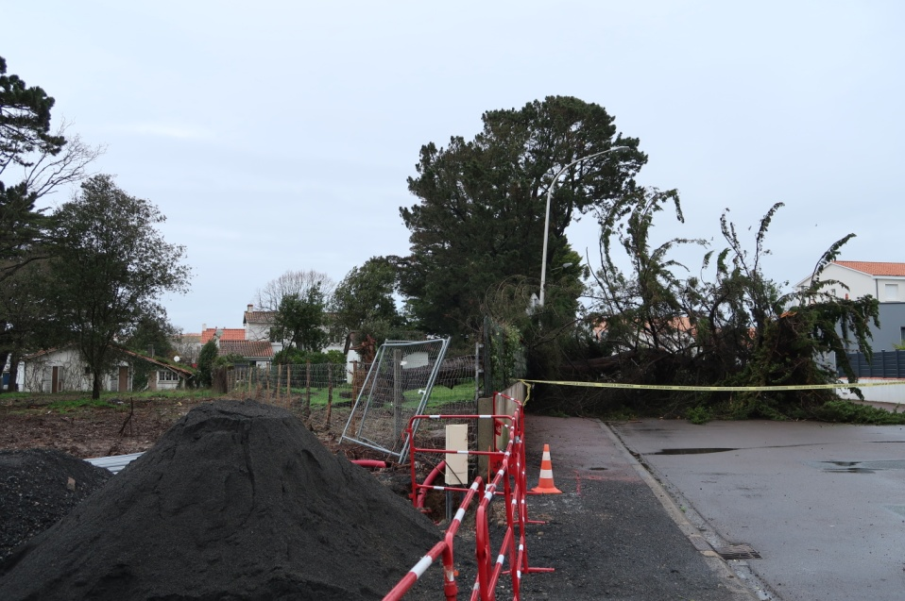
Ben, oui ! C'est la faute à pas de chance, peut-on dire. Mais pas que...
Hier, jeudi, c'était la tempête Louis, pluie et vent. Et ce beau cyprès bien vert dans la force de l'âge est à terre ou plutôt à goudron, je l'estime âgé d'une cinquantaine d'années, alors qu'il aurait pu vivre 200 ans ou plus, par terre.
Il était dans le terrain voisin, il s'est retrouvé tout seul face au vent alors qu'avant tous les arbres se tenaient ensemble, ses racines ont été chatouillées, et vlan plus de résistance alors que ses congénères californiens affrontent pluie, vent, tempête, sur les falaises de l'océan Pacifique.
Cet arbre devait-il être conservé lors de la construction prévue d'un cabinet dentaire ?
La question ne se pose plus, les oiseaux ne nicheront plus dans sa cime. Les écureuils du coin ne grignoteront plus ces cônes. Et quels arbres pourront-ils grimper ? Obligés de migrer avec le changement d'écosystème.
Et nos petits d'homme, quelle terre leur fait-on ?

Attendons la suite...
24 février 2024
Jean-Paul Bouffet

